Внимание! Ворота устанавливать на выровненную по горизонту поверхность
Фиксировать через уши на верхней части конструкции.

ИНСТРУКЦИЯ ПО ЭКСПЛУАТАЦИИ
Используйте ворота по назначению!

ПРАВИЛА ТРАНСПОРТИРОВКИ

Изделие должно транспортироваться грузовым транспортом с соблюдением правил для конкретного вида транспорта.

ГАРАНТИЙНЫЕ ОБЯЗАТЕЛЬСТВА

Изготовитель гарантирует соответствие ворот для мини-футбола требованиям технических условий при соблюдении потребительских условий эксплуатации и хранения.
Гарантийный срок эксплуатации – 12 месяцев со дня получения ворот потребителем Гарантийный ремонт производится только при наличии паспорта.

СВЕДЕНИЯ О РЕКЛАМАЦИЯХ

В случае обнаружения дефектов и неисправностей изделия Потребитель имеет право предъявить рекламацию в течение 30 дней с момента получения изделия, изготовитель обязуется удовлетворить требования по рекламации в течение 30 дней с момента её получения.

СВИДЕТЕЛЬСТВО О ПРОДАЖЕ

Дата _________ Выдал __________________________

Дата _________ Подпись покупателя________________

ООО «Пумори – Спорт»

Ворота для минифутбола
(упрощенные)

Паспорт – описание
В3.2.000.000ПС
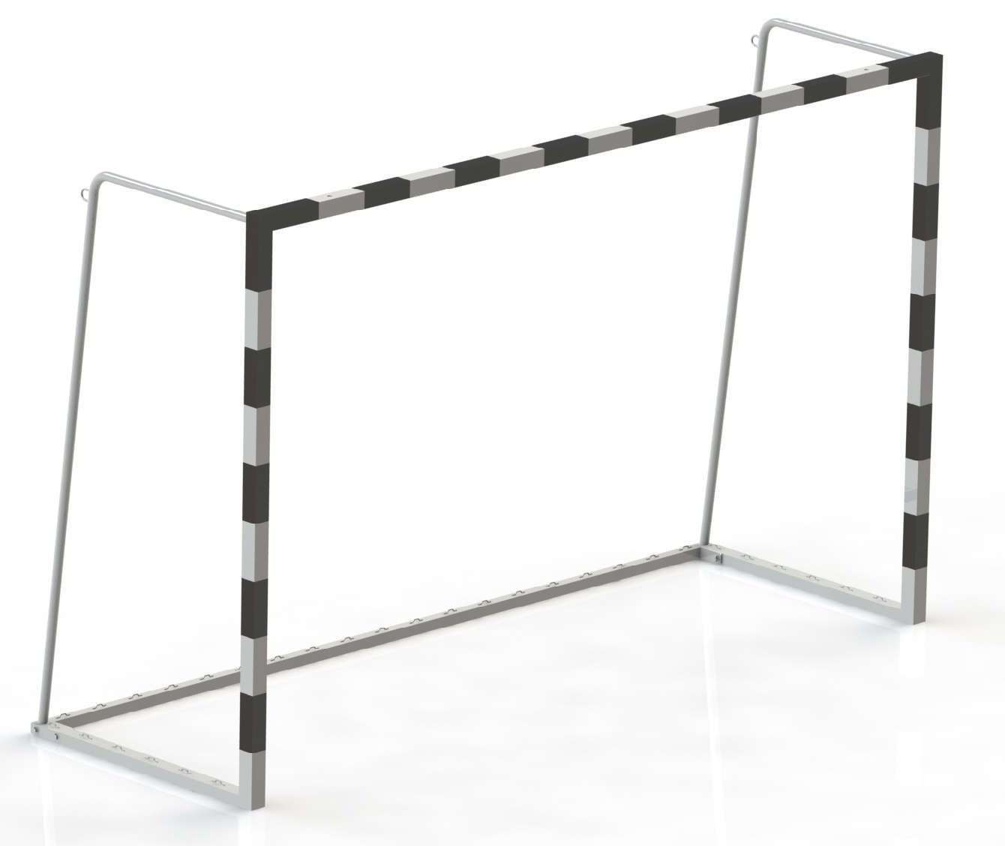

Россия, 620142, г. Екатеринбург, ул. Монтёрская, 3
Тел.: (343) 287-93-70; 287-93-80
E-mail:psp@pumori.ru
www.pumorisport.ru
ТЕХНИЧЕСКОЕ ОПИСАНИЕ
Техническое описание предназначено для ознакомления с конструкцией ворот для минифутбола. Оно содержит данные об устройстве изделия, необходимые для обеспечения его правильной эксплуатации.

НАЗНАЧЕНИЕ
Ворота для минифутбола предназначены для игры в минифутбол. Устанавливаются в здании и на открытой площадке.

ТЕХНИЧЕСКИЕ ДАННЫЕ
Габаритные размеры:
Ширина, мм 3120
Высота, мм 2060
Глубина, мм 1060
Вес, не более, кг 72
Размеры створа:
Высота, мм 2000
Ширина, мм 3000

УСТРОЙСТВО ИЗДЕЛИЯ
Ворота представляют собой сборную конструкцию, состоящую из боковин (1), верхней перекладины (3), стяжки (2). Створ ворот изготовлен из стальной трубы 60х60мм. Боковины и задняя часть из круглой трубы 33,5мм, прямоугольной трубы 60х40х3мм и 40х40х3мм.

КОМПЛЕКТАЦИЯ
- Боковина 2
- Перемычка нижняя 1
- Верхняя перекладина 1
- Бот М12х80 4
- Гайка М12 2
- Шайба 12 4
- Винт М8х20 4
Комплектация ворот сеткой производится по отдельному заказу за отдельную плату.
Изготовитель оставляет за собой право на изменение конструкции, не ухудшающие эксплуатационные характеристики изделия.
Порядок сборки
Соедините между собой боковины (1) используя перекладину (2), закрепите винтами (6). Установите перекладину (3), закрепите болтами (4), гайками (5), шайбами (6).
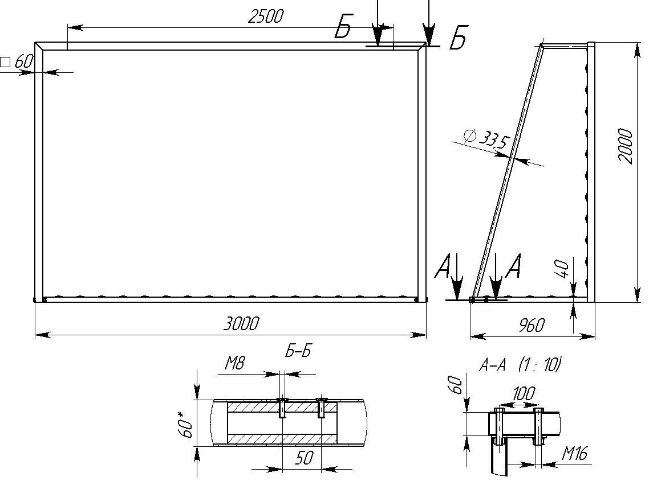

СВИДЕТЕЛЬСТВО О ПРИЕМКЕ
Код изделия: В3.2
соответствует техническим условиям конструкторской документации и признано годным для эксплуатации.

Приемку произвел ______________ Дата выпуска 24.09.2021г.
(роспись )

Приемку произвел ________________ Дата выпуска _________
(роспись кладовщика ПС)

